

**Modul Wahrnehmungs- und Medienpsychologie**

**Projektbericht**

Gestaltung einer 3D-Webseite durch

Verwendung monokularer Tiefenkriterien

*Vorgelegt von:* Christopher Marx, 897500, BHTB

Ronald Rode, 885228, BHTB

*Studiengang:* Medieninformatik Online, Master

*Prüfer:* Prof. Dr. Friedhelm Mündemann, TH Brandenburg

*Abgabedatum:* 15. August 2020

Inhaltsverzeichnis

1 Einleitung 1

2 Grundlagen 2

2.1 Raumwahrnehmung 2

2.2 Monokulare Tiefenkriterien 3

2.2.1 Verdeckung und Überlappung 3

2.2.2 Relative Größe 4

2.2.3 Vertraute Größe 5

2.2.4 Relative Höhe 5

2.2.5 Schatten 6

2.2.6 Atmosphärische Perspektive 7

2.2.7 Texturdichte 7

2.2.8 Perspektivische Konvergenz 8

2.2.9 Bewegungsparallaxe 8

3 Umsetzung der Webseite 9

3.1 Konzeption der Webseite 10

3.2 Prototypische Umsetzung 14

3.2.1 Hypertext Markup Language 14

3.2.2 Cascading Style Sheet (CSS) 15

3.2.3 JavaScript 15

3.3 Gestaltung der einzelnen Tiefenkriterien 16

3.3.1 Verdeckung und Überlappung 16

3.3.2 Relative Größe 17

3.3.3 Vertraute Größe 18

3.3.4 Relative Höhe 18

3.3.5 Schatten 19

3.3.6 Atmosphärische Perspektive 20

3.3.7 Texturdichte 20

3.3.8 Perspektivische Konvergenz 21

3.3.9 Bewegungsparallaxe 22

3.4 Verwendete Technologien und Frameworks 22

4 Abbildungsverzeichnis 24

5 Literaturverzeichnis 25

# Einleitung

Täglich konsumieren wir eine Vielzahl unterschiedlicher Medienangebote, die auf verschiedenste Art und Weise dargestellt und präsentiert werden. Zweidimensionale Abbildungen als Zeichnungen oder Fotos, Bewegtbilder im Fernsehen und Kino, im Internet und auf unseren Smartphones gehören zu den gängigsten und meistverbreiteten Inhalten. Mittlerweile haben sich auch verschiedene Formen virtueller Angebote wie Virtual Reality-Brillen oder Augmented Reality-Apps ihren Weg in die Wohnzimmer gebahnt, seit einigen Jahren etablieren sich 3D-Filme in Kinos oder auf heimischen TV-Geräten immer mehr. Trotz fehlender dritter Dimension bei diesen Angeboten ist unser Gehirn dazu in der Lage, Informationen zu ergänzen und somit eine dreidimensionale Wirkung von Objekten zu erzeugen.

Einer der Gründe, weshalb wir dies wahrnehmen können, sind monokulare Tiefenkriterien. Sie rekonstruieren bekannte Muster u.a. aus unserer Erfahrung und Intuition und wandeln diese in dreidimensionale Abbilder um. Was genau hierbei vor sich geht und wie sich die einzelnen Kriterien voneinander abgrenzen wird in den zugehörigen Kapiteln genauer betrachtet.

Die Erkenntnisse hiervon können bewusst eingesetzt werden, um dreidimensional wirkende Medien zu erschaffen, die variierende Auswirkungen haben können. Durch geschickten Einsatz von Storytelling und parallaxer Strukturierung können Inhalte bspw. so aufgebaut werden, dass Informationen spielerisch und eindringlich vermittelt werden können, etwa im Lehrbereich. Eine übliche Form, gepaart mit weiteren Tiefenkriterien, findet sich auch in der Unterhaltungsbranche wieder, etwa bei Virtual Reality Angeboten, 3D-Filmen oder Augmented Reality Apps. Noch sind diese Angebote nicht gänzlich ausgereift, doch wird ihnen für die Zukunft eine deutlich steigende Wichtigkeit zugeschrieben [1].

In diesem Projekt werden monokulare Tiefenkriterien verwendet, um wiederum das Projekt und die einzelnen Bestandteile selbst, von der theoretischen Basis über die Konzeption bis zur Erstellung, zu dokumentieren und zu erklären. Mehrere Technologien werden miteinander kombiniert, durch geschickten Medieneinsatz wird versucht, die Funktionsweisen der einzelnen Kriterien anschaulich darzulegen. Hieraus wird schließlich eine Webseite gestaltet, die eine dreidimensionale Wirkung erzeugen soll.

# Grundlagen

## Raumwahrnehmung

Die Ursache, dass wir einen Raum als solchen wahrnehmen und erleben, liegt in der Umsetzung von kinästhetischen, auditiven und visuellen Erfahrungen.

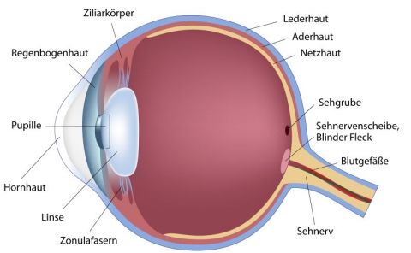Letzteres wird durch die Verarbeitung von Hinweisreizen erreicht, die unser Auge mittels einer zweidimensionalen Projektion dreidimensionaler Objekte realisiert. Dieser Vorgang wird anhand der folgenden Abbildung beschrieben.

Abbildung 1: Funktionsweise des menschlichen Auges.

**(Quelle: https://www.augengesundheit.at/fachbeitraege/das-auge)**

Nachdem Lichtwellen durch die Hornhaut, das Schutzschild vor äußeren Einflüssen, gefallen sind und die Pupille den Lichteinfall entsprechend reguliert hat bündelt die Linse das Licht. Nach dem anschließenden Passieren des Glaskörpers trifft es auf die Netzhaut, in der die Wellen anhand von Fotorezeptoren und Nervensträngen in elektrische Impulse umgewandelt werden. Diese werden von den beiden Sehnerven eines jeden Auges schließlich in die rechte und linke Gehirnhälfte weitergeleitet und dort verarbeitet.

Damit hier keine Fehleinschätzungen erfolgen, wie es etwa bei Wahrnehmungstäuschungen vorkommt, helfen mehrere verschiedene Arten von Tiefenkriterien, die richtige Rekonstruktion zu bilden. Nachfolgend werden die unterschiedlichen monokularen Tiefenkriterien im Detail behandelt, ergänzend hierzu gibt es noch bewegungsinduzierte (Bewegung des Objekts oder des Betrachtenden), okulomotorische (Veränderung der Augenstellung oder der Anspannung der Augenmuskulatur) und stereoskopische (horizontaler Versatz der Bilder eines jeden Auges) Tiefenkriterien. Diese sind jedoch nicht Bestandteil des Projekts und werden dahingehend nicht näher betrachtet.

Die Kombination mehrerer Tiefenkriterien ergibt schließlich die nötigen Informationen, sodass eine fehlerfreie Rekonstruktion des Raumes stattfinden kann. Ein einzelnes Kriterium allein kann in vielen Fällen nicht die notwendige Aussagekraft liefern, um in unserem Gehirn eine vollständige und zweifelsfreie Konstruktion dreidimensionaler Objekte und Räume zu erzeugen. Deswegen und auch aus der Natur der Sache heraus sind zweidimensionale Projektionen meistens mit mehreren Tiefenkriterien versehen, manchmal sind diese sogar nicht mal klar voneinander abzugrenzen, sondern ergänzen sich gegenseitig.

## Monokulare Tiefenkriterien

Es gibt verschiedene Hinweisreize, deren Verwendung im zweidimensionalen Raum Informationen über räumliche Tiefe liefern. Diese Reize nennt man monokulare Tiefenkriterien, da sie auch dann wirken, wenn nur ein Auge sie wahrnimmt. Tritt theoretisch nur eines der nachfolgend beschriebenen Kriterien auf, so ist es möglich, dass dieses falsche Informationen über die räumliche Anordnung von Objekten übermittelt. Da in der realen Welt jedoch meistens mehrere monokulare Tiefenkriterien zusammenspielen ergibt sich hierdurch im Normalfall die korrekte Rekonstruktion.

### Verdeckung und Überlappung

Wird ein Objekt von einem anderen ganz oder teilweise verdeckt, so nimmt man es als weiter entfernt wahr. Man spricht in diesem Fall auch von relativer Tiefe, da es scheint, als würden sich die Objekte in unterschiedlicher Entfernung zum Betrachter befinden.

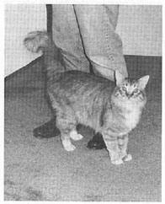

Abbildung 2: Die Katze verdeckt die weiter entfernten Beine.

**(Quelle: https://www.psychologie.uni-heidelberg.de/ae/allg/lehre/wct/w/w6_raum/w620_monokulare_tk.htm)**

### Relative Größe

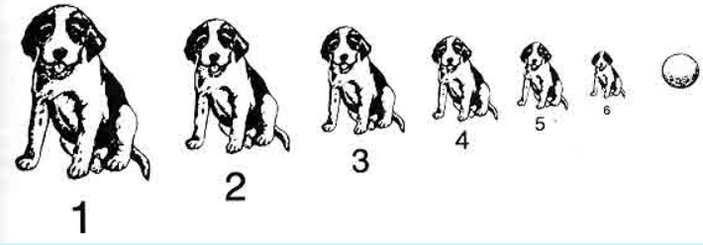Menschen wissen aus ihrer Erfahrung und ihrem semantischen Gedächtnis heraus, welche Objekte eine bestimmte Größe aufweisen und können die größenbedingten Relationen verschiedener Objekte miteinander vergleichen und Schlüsse daraus ziehen. Beispielsweise wissen wir, dass ein Stuhl im Normalfall kleiner als ein Tisch ist. Nehmen wir den Stuhl jedoch größer wahr, so ist uns bewusst, dass der Tisch weiter entfernt stehen muss.

Abbildung 3: Ein Tennisball ist deutlich kleiner als ein Hund, hier ist er also näher als der Hund Nr. 6.

**(Quelle: https://www.psychologie.uni-heidelberg.de/ae/allg/lehre/wct/w/w6_raum/w620_monokulare_tk.htm)**

### Vertraute Größe

Ähnlich verhält es sich bei einzelnen Objekten ohne Vergleichsmöglichkeit. Die ungefähre Größe eines Menschen ist uns allgemein bekannt, daher können wir einschätzen, wo genau im Raum er sich befindet, je nachdem wie groß er von uns wahrgenommen wird.

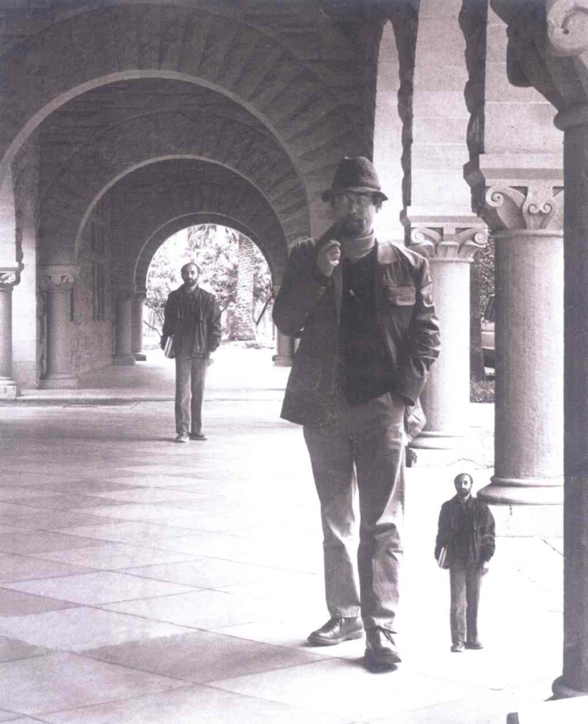In der folgenden Abbildung ist dieses Phänomen anhand zweier Männer in einem Gang dargestellt. Vergleicht man diese direkt nebeneinander erkennt man den Größenunterschied, betrachtet man nur die beiden Männer anhand ihrer eigentlichen Position in diesem Gang wissen wir, dass sie wahrscheinlich ähnlich groß sind, sich aber in deutlicher Entfernung voneinander befinden.

Abbildung 4: Ein weit entfernter Mann erscheint kleiner.

**(Quelle: https://artsciencespirit.wordpress.com/2015/06/)**

### Relative Höhe

Objekte, die weiter oben angeordnet sind, erscheinen (ohne horizontale Orientierungsmöglichkeit) weiter entfernt vom Betrachtenden als gleich groß abgebildete Objekte, die weiter unten angeordnet sind. Ist jedoch ein Horizont erkennbar, so kehrt sich diese Wahrnehmung um. Nun erscheinen diejenigen Objekte weiter entfernt und größer, die sich näher am Horizont befinden.

### Schatten

Abbildung 5: Vogel D wird näher wahrgenommen als Vogel C.

**(Quelle: https://www.ewi-psy.fu-berlin.de/einrichtungen/arbeitsbereiche/allg_neuro/studium/allgpsy_3.pdf)**

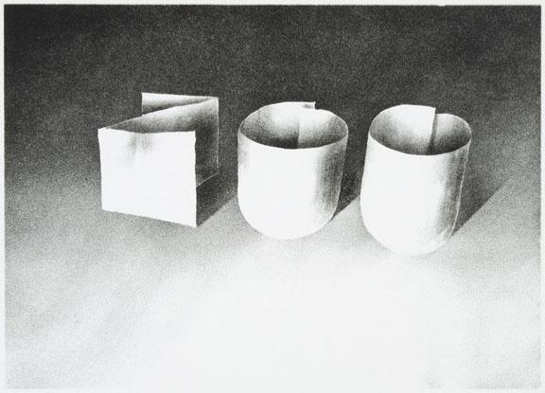Dreidimensionale Objekte werfen bei jeglichem Lichteinfall Schatten entsprechend ihrer Form und des Winkels, bzw. des Orts der Lichtquelle. Im zweidimensionalen Raum kann durch unterschiedliche Schattierung desselben Objekts eine unterschiedliche Wahrnehmung hervorgerufen werden. Je nach Größe und Platzierung des Schattens wird ein unterschiedlicher Lichteinfall simuliert und gegebenenfalls wirkt das zweidimensionale Objekt anders, in jedem Fall konstruieren wir jedoch eine dreidimensionale Wirkung.

Abbildung 6: Schatten erwirkt eine 3D-Wirkung.

**(Quelle: https://kunstdu.wordpress.com/2013/07/28/monokulare-tiefenkriterien-perspektivische-merkmale-kurz-und-knapp/)**

### Atmosphärische Perspektive

Aufgrund mehrerer atmosphärischer Eigenschaften wie etwa Nebel, Luftpartikel, Verschmutzungen oder Wassertropfen wird die Lichtreflexion weiter entfernter Objekte stärker gebrochen als bei Objekten die sich näher beim Betrachtenden befinden. Dadurch erscheinen sie kontrastärmer, unschärfer und meist heller. Diese Erfahrung hat nicht selten zur Folge, dass man sich leicht verschätzt, wenn die eigentlich erwartete atmosphärische Veränderung nicht auftritt, etwa wenn man in den Bergen Entfernungen abschätzt, wo die Luft deutlich reiner und weniger partikelreich ist wie in Großstädten.

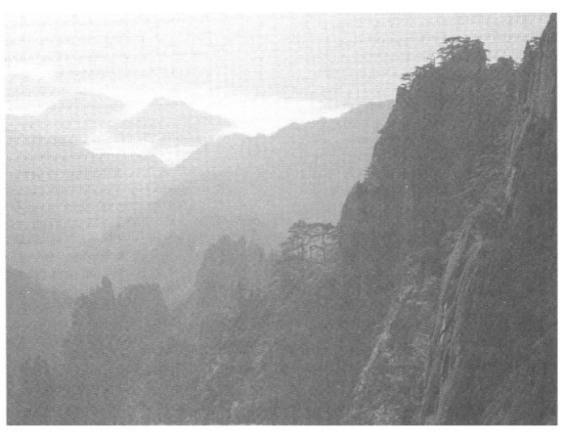

Abbildung 7: Partikel in der Atmosphäre lassen weit entfernte Objekte unschärfer und heller erscheinen.

**(Quelle: https://docplayer.org/21326850-Abbildung-auf-der-netzhaut-entsteht-ein-zwei-dimensionales-umgekehrtes-abbild-der-umwelt.html)**

### Texturdichte

Erscheint eine Textur eines Objekts bei frontalem Blick gleichmäßig und parallel, so ändert sich dies, wenn man aus einem anderen Winkel auf das Objekt schaut. Laufen vertikale Linien nun mit steigender Entfernung zusammen (siehe perspektivische Konvergenz), so erscheinen horizontale Linien als enger aneinander liegend, wenn sie sich nahe dem Horizont befinden. Im zweidimensionalen Raum nimmt man dadurch eine Veränderung der Textur wahr, obwohl sich die horizontalen Linien eigentlich im gleichen Abstand zum Betrachtenden befinden.

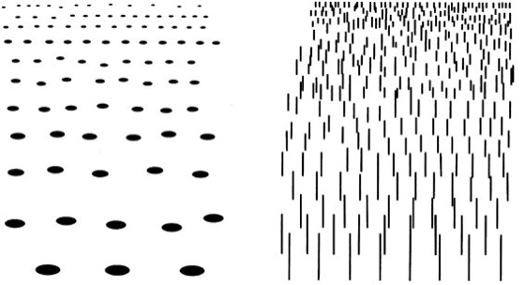

Abbildung 8: Kleinere, enge Objekte erscheinen weiter entfernt als größere Objekte mit größerem Abstand.

**(Quelle: https://www.spektrum.de/lexikon/psychologie/texturgradient/15508)**

### Perspektivische Konvergenz

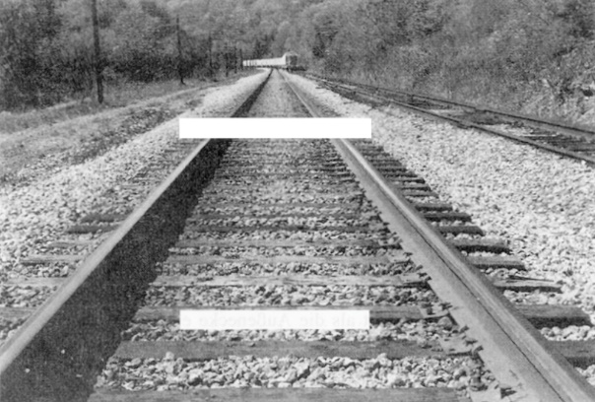Verlaufen zwei Linien parallel ergibt sich bei zunehmender Nähe zum Horizont hin der Eisenbahnschienen-Effekt. Die beiden Linien scheinen zu einem Fluchtpunkt zusammen zu laufen und zu konvergieren, eine Straße wird schmaler wahrgenommen je mehr sie sich dem Horizont nähert.

Abbildung 9: Linien konvergieren in der Ferne.

**(Quelle: https://heidihorvathweb.wordpress.com/tiefenwahrnehmung/)**

### Bewegungsparallaxe

Sind mehrere Objekte in unterschiedlichen Ebenen angeordnet, wobei ein Horizont oder Fixierpunkt gegeben ist, so scheinen sich die Objekte bei Bewegung des Betrachtenden unterschiedlich zu bewegen. Weiter entfernte Objekte (die im Hintergrund angeordnet sind) bewegen sich dabei langsamer und mit Blickrichtung, näher liegende Objekte bewegen sich schneller und entgegengesetzt der Blickrichtung. Dies hat eine starke Tiefenwirksamkeit zur Folge. Uneinig ist man bzgl. dieses Kriteriums, ob es zu den monokularen Tiefenkriterien gehört da der Effekt auch beim Sehen mit einem Auge auftritt oder ob es ausschließlich zu den bewegungsinduzierten Tiefenkriterien gehört, da sich Betrachtende bewegen müssen, um die Wirkung zu erfahren.

Die nachfolgende Abbildung zeigt dieses Kriterium anhand eingesetzter Pfeile, welche die jeweilig wahrgenommenen Bewegungsrichtungen verdeutlichen.

# Umsetzung der Webseite

Abbildung 10: Wahrgenommene Bewegung von Objekten bei eigener Bewegung.

**(Quelle: http://www.sandralicher.de/Fragen_Vordiplom_Wahrnehmung.html**

Nachdem die Grundlagen für die Umsetzung der Webseite gelegt sind musste ein Konzept dieser verfasst werden, in der alle Inhalte und deren Aufbereitung gesammelt und beschrieben werden. Um die einzelnen monokularen Tiefenkriterien anschaulich darzustellen wurde der Entschluss gefasst, diese auf der Webseite aufzuzeigen und mit entsprechenden Beschreibungen zu erklären. Hierfür werden eigene Grafiken und Abbildungen erstellt, die sinnvoll in das gesamte Erscheinungsbild der Webseite eingepasst werden. So ergibt sich ein hoher Eigenentwicklungsanteil, um eine möglichst ansprechende Benutzererfahrung für die Webseitenbesuchenden zu erreichen.

## Konzeption der Webseite

Um die Frage zu klären in welcher Art die jeweiligen Kriterien beschrieben werden sollen und wie die Interaktionsmöglichkeiten aussehen sollen wurden eine Vielzahl an unterschiedlich aufgebauten Webseiten anderer Anbieter analysiert und Ideen hieraus gezogen. Schnell wurde klar, dass auch die Webseite für dieses Projekt in einem parallaxen Stil umgesetzt werden soll, sprich es soll ein festes Objekt geben, welches bei Scrollen und Navigieren fixiert und immer sichtbar ist. Einige Inspiration gaben ähnliche Projekte wie bspw. Every Last Drop ( [2]), Simm Racing ( [3]) oder Surprise ( [4]), bei denen Informationen durch Drehen des Mausrads oder Benutzen der Pfeiltasten sichtbar werden. Ergänzend hierzu war angedacht, zusätzliche Beschreibungen per Mausklick auf einzelne Objekte zu liefern.

Aufgrund dieser Tatsache wurde die Idee entwickelt, eine Galerie eines Museums zu gestalten. Eine Person soll in diesem Fall das fixierte Objekt darstellen, in regelmäßigen Zeitintervallen ändert sich die Haltung der Person, um per Dynamik optische Anreize zu liefern. Die nachfolgende Abbildung zeigt die beiden Zustände der Person, die Animation wurde mit der frei erhältlichen Software APNG Assembler ( [5]) erstellt, die Grafiken von der Webseite freepik bezogen.

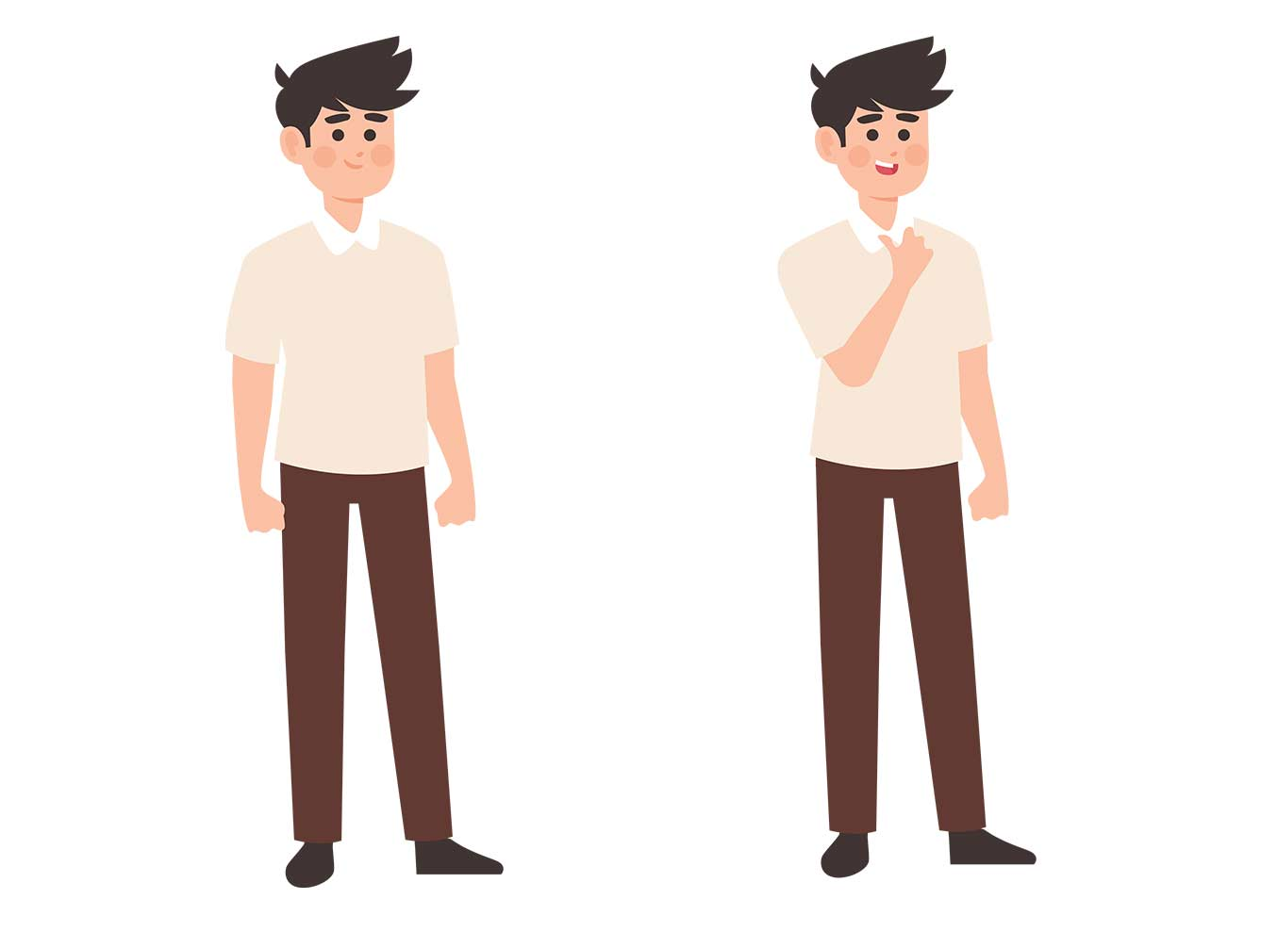Diese Person läuft bei Scrollen durch drei einzelne Räume, in denen jeweils drei Bilder hängen. Die Bilder (welche als selbst erstellte Grafiken konzipiert werden) sollen die einzelnen monokularen Tiefenkriterien symbolisieren, die in Kapitel 2 beschrieben wurden. Per Mausklick auf die Bilder werden sowohl diese vergrößert als auch 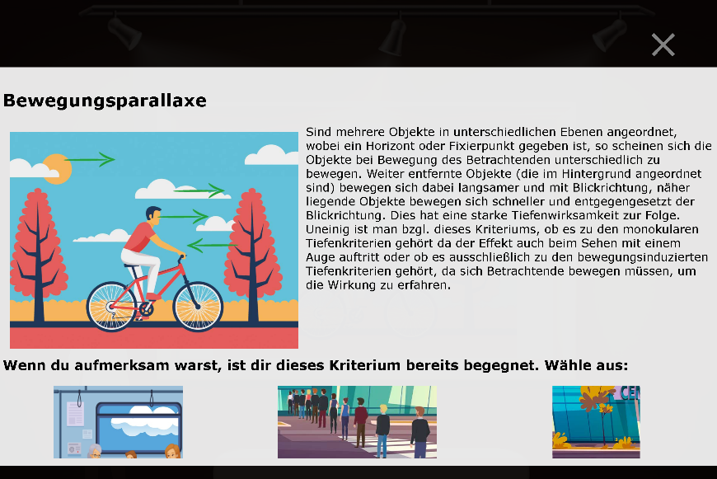weitere Informationen zu den Kriterien angezeigt, beides in einem Overlay.

Abbildung 11: Hauptcharakter der Webseite, Normalzustand (links) und kurz angezeigte Bewegung (rechts).

**(Quelle: eigene Animation mit Grafiken von freepik** [28]**)**

Abbildung 12: Detaildarstellung im Overlay

**(Quelle: Eigene Darstellung)**

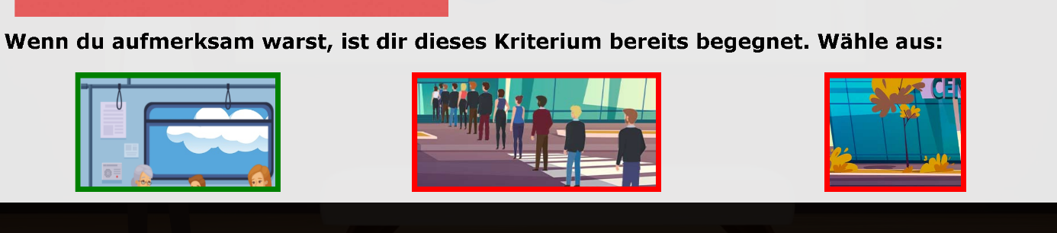Neben weiteren Informationen findet innerhalb des Overlays eine Wissens-überprüfung statt. In dieser finden sich drei Szenen aus dem Weg zum Museum wieder. Nach Auswahl eines Bildes wird die Richtigkeit der Auswahl durch einen farbigen Rahmen symbolisiert.

Abbildung 13: Wissensüberprüfung

**(Quelle: Eigene Darstellung)**

Um den Webseitenbesuchenden die Inhalte attraktiver zu vermitteln und zu fördern, dass diese im Gedächtnis bleiben soll die fiktive Person im Museum anhand eines eigenen Lernwegs fortschreiten. Ein Fortschrittsbalken zur Orientierung soll anzeigen, wie viele Bilder noch angeschaut werden können. Das allgemeine Interesse an kulturellen Objekten in einem Museum soll die Person animieren, die jeweiligen Bilder genau anzuschauen und somit die Informationen über die Kriterien bewusst aufzunehmen und durch die Verknüpfung mit der Gestaltung der Bilder nachhaltig abzuspeichern. Als Thema des Museums wurde Naturkunde gewählt, entsprechend orientiert sich die Gestaltung der Bilder sowie des Gebäudes selbst daran. Der Stil der Webseite und der einzelnen Elemente soll Cartoons und Comics ähneln, also wird ein etwas verspielteres und farbenfrohes Design konzipiert.

Beim Start der Webseite erscheint eine Tageszeitung, die auf eine neue Museumsausstellung mit dem Thema der monokularen Tiefenkriterien hinweist. Dies weckt das Interesse der Person, die sich dies nun anschauen möchte. Hierzu muss sie jedoch erstmal zum Museum gelangen. In den folgenden Szenen ist dieser Weg dargestellt, die Person muss zur Bahnstation, sich auf das entsprechende Gleis begeben und in den Zug steigen.

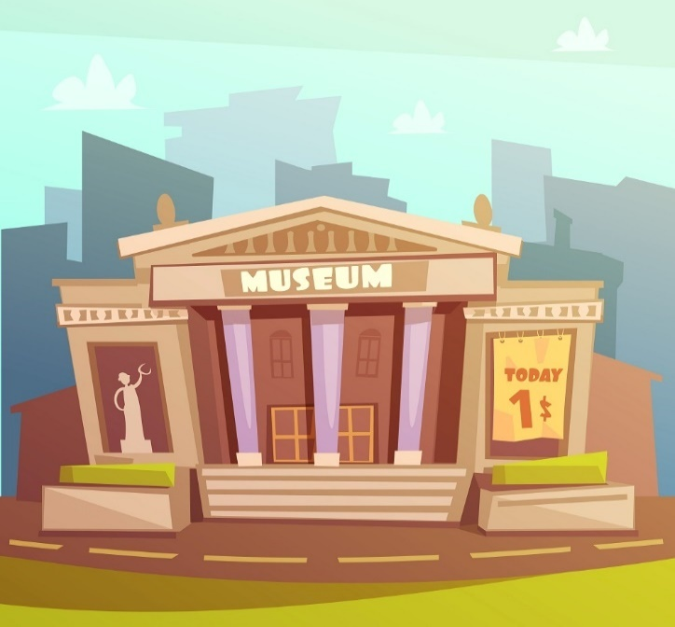

Abbildung 14: Das Museum als Start vor den Räumen.

**(Quelle: freepik** [20]**)**

Jeweils sind verschiedene monokulare Tiefenkriterien eingesetzt, um deren Wirkung zu unterstreichen. Etwa sind die Gleise als perspektivische Konvergenz erkennbar und im Abteil selbst wird eine Form des Bewegungsparallax dargestellt. Nachfolgend wird beispielhaft die Szene des Eingangs der Bahnstation gezeigt, die Warteschlange symbolisiert das Kriterium der Texturdichte.

Steigt die Person aus der Bahn aus befindet sie sich noch außerhalb des Museums. In Kombination mit weiteren Objekten wird auch hier wieder versucht, unterschiedliche monokulare Tiefenkriterien einzusetzen. Die einzelnen Aspekte werden in den folgenden Kapiteln anhand der jeweiligen Kriterien beschrieben.

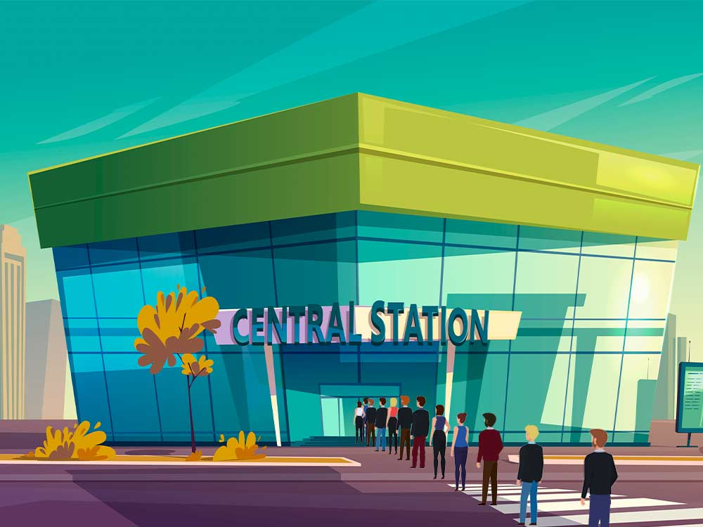

Abbildung 15: Bahnstation mit Warteschlange, die Texturdichte zeigt.

**(Quelle: eigene Abbildung mit Grafiken von freepik** [29]**,** [30] **und** [31]**)**

Hierdurch werden die Kriterien schon gezeigt, ohne sie bewusst zu nennen, scrollt man nun weiter schreitet die Person in das Gebäude und direkt in den ersten Raum mit den ersten drei Bildern.

Eine explizite Navigation wurde anhand des spielerischen und dynamischen Aufbaus nicht favorisiert. Während der Entwicklung wurde überlegt, ein direktes Ansteuern der einzelnen Kriterien mittels kleiner Punkte in der Nähe des Fortschrittsbalkens zu ermöglichen. Dies würde eine zusätzliche Variante liefern, sich auf der Webseite umzuschauen und selbständig zu entscheiden, statt alle Inhalte durchzugehen bevor bspw. das letzte Kriterium erreicht würde. Notwendige Informationen über Credits und Copyright-Hinweise sind in einem eigenen Menüpunkt gelistet, der ebenfalls in das Museum integriert wird.

Um eine gleichmäßige Aufgabenverteilung zu gewährleisten wurde zunächst festgelegt, dass Ronald Rode vorwiegend für die technische Umsetzung und Programmierung sowie die Dokumentation dieser Schritte zuständig sein wird. Christopher Marx hingegen wird die schriftliche Ausarbeitung der Grundlagen und der Konzeption übernehmen sowie Designelemente und Grafiken entwerfen oder bereits existierende Vorlagen suchen und abändern und gemäß der Gestaltungsideen einsetzen.

Während der Entwicklung zeigte sich jedoch, dass eine Trennung der Bereich schwer umzusetzen war. So wurden durch Brainstorming, Fehler und Prüflesungen sowie Überarbeitungen diverser Abschnitte die Aufgabenteilung vermischt, sodass eine klare Abgrenzung der einzelnen Aufgabengebiete schwer bis gar nicht mehr möglich war. Aufgrund dessen wurde die Aufgabengebiete in der finalen Version nicht mehr aufgelistet, vielmehr wurde zwischen Ronald Rode und Chrisopher Marx abgesprochen, dass eine gleichberechtigte, d.h. mit identischer Punktzahl vorgenommen Bewertung am sinnvollsten erscheint.

Zu beachten ist, dass aus Zeitgründen nicht alle in dieser Konzeption angedachten Elemente umgesetzt werden konnten. Der in der Konzeption angedachte Fortschrittsbalken und die direkte Ansteuerung aus einem Navigationselement wurden als mögliche Erweiterung nicht implementiert.

## Prototypische Umsetzung

Zur prototypischen Umsetzung wurden für den Webbereich typische Frameworks und Techniken eingesetzt. Diese sollen im Folgenden kurz vorgestellt und erläutert werden.

### Hypertext Markup Language

Nahezu jede im Web befindliche Seite besteht aus der statischen Hypertext Markup Language oder kurz HTML. Diese Auszeichnungssprache dient zur Strukturierung und Formatierung von Inhalten. Über die Analyse fest definierte Anweisungen, sogenannten *Tags*, wandelt der Browser beim Aufbaue der Seite die textliche Form in eine interaktive Form mittels Bilder, Grafiken und Tabellen um. Das Herzstück einer HTML-Seite bildet dabei das sogenannte *Document Object Model (DOM)*, dass die hierarchischen und strukturellen Abhängigkeiten von HTML-Elemente zueinander beschreiben. Durch die Entwicklung diverser Browserfamilien (Safari, Opera, Edge), musste eine Standardisierung eingeführt werden die sicherstellt, dass Webseiten auf verschiedenen Endgeräten eine relative ähnliche Darstellung besitzen. Diese Standardisierung wird vom dem *World Wide Web Consortium (W3C)*([6]) vorgenommen. Das W3C ist ein Gremium, dass sich für die Standardisierung von Web-Technologien einsetzt. War in frühen Jahren der Entwicklung des Webs HTML die einzige Sprache zur Strukturierung und Formatierung von Webseiten, wurde zu Beginn der 90er Jahre das sogenannte *Cascading Style Sheet (CSS)* eingeführt. Dies sollte eine logische Trennung zwischen Strukturierung und Formatierung ermöglichen.

### Cascading Style Sheet (CSS)

Das Cascading Style Sheet ermöglicht es Elemente innerhalb eines HTML-Dokuments zu formatieren. Dabei können Eigenschaften wir Form, Größe und Farbe über sogenannten Selektoren manipuliert werden. Je nach Selektor werden die eingestellten Formate auf die HTML-Elemente übertragen. Dabei werden verschiedenen Formen der Selektoren angeboten.

Die meistgenutzten Selektoren sind

* **Element-Selektor:** Formatierung wird auf alle Typen eines Elementes angewandt.
* **ID-Selektor:** Die Formatierung wird auf ein Element mit der eindeutigen ID angewandt
* **Class-Selektor**: Die Formatierung wird auf alle, mit der Klasse annotierten, Elemente angewandt.

Ähnlich wie HTML wird auch das Cascading Style Sheet vom W3C entwickelt und standardisiert.

### JavaScript

Um den statischen Charakter von HTML-Seiten zu umgehen und die Möglichkeit der dynamischen Anpassung von Webseiten zu ermöglichen wurde die Skriptsprache JavaScript im Jahr 1995 vom damaligen Softwareunternehmen Netscape entwickelt und eingeführt. Dabei ermöglicht der Einsatz von JavaScript die Manipulation des im Kapitel 3.2.1 HTML beschriebenen Document Object Model. Dabei können HTML-Elemente modifiziert, erstellt oder komplett gelöscht werden. JavaScript gehört zur Familie der Skriptsprachen d.h. eine Ausführung des Skriptes findet zur Laufzeit im Klartext statt. Da JavaScript Clientseitig im Browser ausgeführt wird, können Endanwender die Ausführung des Skriptes verhindern, indem die entsprechenden Einstellungen im Browser deaktiviert werden. Wurde JavaScript früher noch als mögliche Viren- bzw. Angriffsquelle gesehen, und Aufgrund dessen von vielen Nutzern deaktiviert, wird es in heutigen Entwicklungen in nahezu jeder Webseite eingesetzt.

#### Skrollr

Bei Skrollr.js( [7]) handelt es sich um ein JavaScript-Framework das es ermöglicht Webseiten im Parallaxstil zu erstellen, ohne selber Kenntnisse über JavaScript zu besitzen. Nach der Einbindung des Frameworks kann über automatisch generierte HTML-Tags die Webseite in diverse Scrollbereiche eingeteilt werden. Diese Einteilung ermöglicht die Manipulation der HTML-Elemente zu einem bestimmten Zeitpunkt. Dabei wird vor allem die aktuelle Scrollposition der Webseite verwendet.

#### jQuery

jQuery ( [8]) ist eine freie JavaScript-Bibliothek, die Funktionen zur Manipulation und Navigation innerhalb des Document Object Model zur Verfügung stellen. Die kompakte und simple Notation der Bibliothek bietet präzise Einsatzmöglichkeiten. Aufgrund dessen erfreut sich die Bibliothek einer großen Beliebtheit innerhalb der JavaScript-Gemeinde.

## Gestaltung der einzelnen Tiefenkriterien

Da alle bereits behandelten monokularen Tiefenkriterien als Bilder für eine fiktive Galerie erstellt werden sollen sind im Vorfeld einige Überlegungen hierzu angefallen, um eine konsistente Wirkung anhand des schon erwähnten Themas des Museums sicherzustellen. Nachfolgend werden die unterschiedlichen Gestaltungsumsetzungen der jeweiligen Kriterien für die einzelnen Bilder aufgezeigt und dargestellt. Zusätzlich werden schon auf der Startseite einige Methoden eingesetzt, um bestimmte Kriterien zu veranschaulichen. Diese werden entsprechend ebenfalls erwähnt und beschrieben.

### Verdeckung und Überlappung

Schon auf der Startseite wird dieses Kriterium deutlich sichtbar. Das Museum im Vordergrund verdeckt mehrere dahinter befindliche Gebäude und Hochhäuser, wodurch sich ein Gefühl für die Tiefe entwickelt.

Als Bild wurde folgende Zusammenstellung gewählt. Dabei gibt es zwei Umsetzungen des Kriteriums, einerseits wird der linke Dinosaurier von dem Baum verdeckt, andererseits wird der gelbe Dinosaurier von dem grünen verdeckt, somit ist zu erkennen, welche Objekte weiter entfernt stehen als andere.

### Relative Größe

Abbildung 16: Dinos werden von einem anderen Dino bzw. von einem Baum verdeckt.

**(Quellen: eigene Abbildung mit Grafiken von freepik** [21] **und Pixabay** [11]**)**

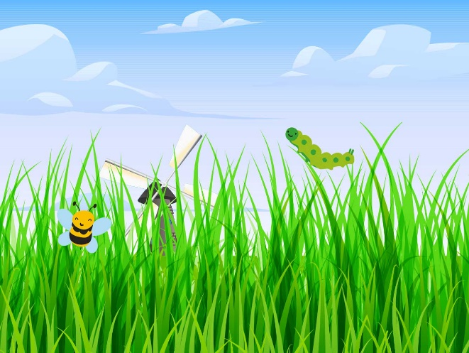Im Vordergrund wird das Gras prägnant und groß abgebildet, eine Biene und eine Raupe sind darauf bzw. davor platziert. Im Hintergrund sieht man eine Windmühle, die in etwa gleicher Größe wie die beiden Tiere auf unserer Netzhaut projiziert wird. Da wir aber wissen, dass Windmühlen eigentlich deutlich größer sind als die hier gezeigten Insekten erkennen wir, dass sich die Windmühle in deutlichem Abstand zum Gras befinden muss.

Abbildung 17: Die Raupe und Biene erscheinen gleich groß wie die Windmühle.

**(Quellen: eigene Abbildung mit Grafiken von freepik** [22]**,** [23]**,** [24] **und Pixabay** [12]**)**

### Vertraute Größe

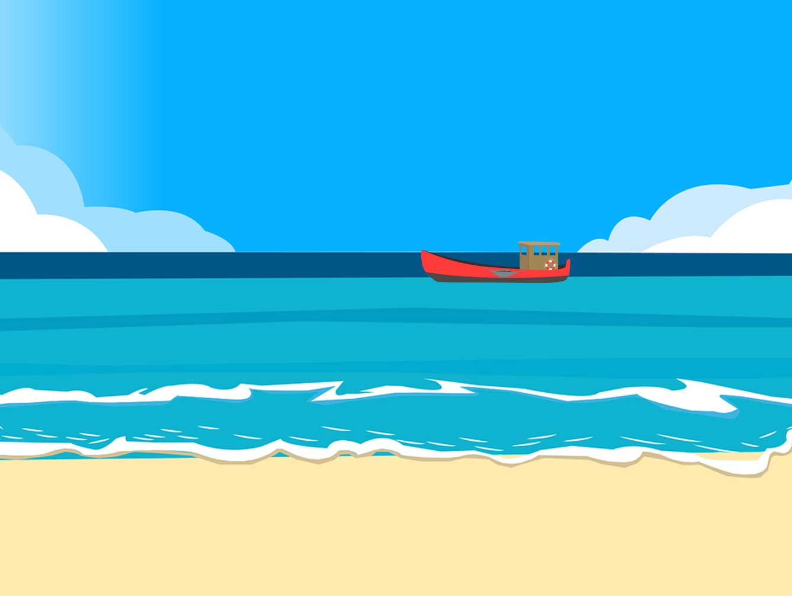Auf dem hier dargestellten Meer fährt ein Schiff, das Wasser erreicht den Strand und bricht dort. Uns ist die ungefähre Größe eines Kutters bekannt und so können wir einschätzen, dass er sich in einiger Entfernung im Wasser befinden muss ohne dass wir eine explizite Vergleichsgröße eines anderen Objekts sehen. Unsere Erfahrung liefert uns die nötigen Informationen um die relative Position des Schiffes beurteilen zu können.

Abbildung 18: Das Schiff erscheint in einiger Entfernung aufgrund Erfahrungswerte.

**(Quellen: eigene Abbildung mit Grafiken von Pixabay** [13]**,** [14]**)**

### Relative Höhe

Zwar sind in diesem Bild auch andere Kriterien integriert (z.B. sieht der Elch fast halb so groß aus wie der höchste Baum, jedoch ist dies in der Natur keinesfalls möglich), doch erkennt man die wahrgenommene Entfernung der beiden Vögel anhand ihrer Position in Relation zum Horizont. Der weiter oben platzierte Vogel erscheint näher als derjenige, der den geringeren Abstand zum Horizont hat.

Würde man den Boden, der als Horizont dient, entfernen und somit keinen Fixpunkt erkennen würde die Wahrnehmung genau andersherum stattfinden. Der untere Vogel würde dann näher wirken als der Vogel über dem Elch.

### Schatten

Abbildung 19: Der untere Vogel wird als weiter entfernt wahrgenommen.

**(Quelle: eigene Abbildung mit Grafiken von Pixabay** [15]**,** [16]**)**

Dieses monokulare Tiefenkriterium wird ebenfalls auf der Startseite verwendet, um eine dreidimensionale Wirkung zu erzeugen. Die Pfeiler des Museums etwa werfen einen linksseitigen Schatten, wodurch eine räumliche Tiefe erzeugt und der Eindruck geweckt wird, dass sie weiter vorne stehen als die zwischen ihnen befindliche Tür.

Die Kokosnüsse in der nachfolgenden Abbildung werfen ebenfalls einen Schatten, sowohl auf den Boden als auch in sich selbst, sodass die beiden offenen Hälften eine Aushöhlung erkennen lassen. Dies lässt das gesamte Bild mehrdimensionaler wirken.

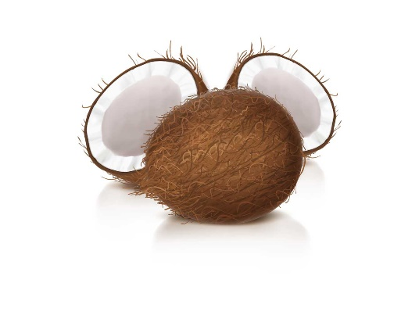

Abbildung 20: Schatten erwirkt Dreidimensionalität.

**(Quelle: freepik** [25] **)**

### Atmosphärische Perspektive

Auch hier kann die Wirkung des Kriteriums schon auf der Startseite betrachtet werden. Die im Hintergrund befindlichen Gebäude sind heller und mit weniger Kontrast abgebildet als diejenigen im Vordergrund. Dies lässt auf eine größere Entfernung zum Betrachtenden schließen.

Die gleiche Auswirkung hat das zu diesem Kriterium gehörende Bild. Hier werden sowohl die hinteren Bäume als auch die weiter entfernten Berge mit den gleichen Methoden dargestellt, um eine entsprechende Tiefenwirkung zu erzeugen.

Abbildung 21: Hintere Bäume und Berge sind heller und kontrastärmer.

**(Quelle: freepik** [26]

### Texturdichte

Die Vielzahl von Ameisen in diesem Bild würde bei gleicher Größe und Anzahl in den jeweiligen Ebenen nur eine Ansammlung ohne erkennbare Ordnung oder räumliche Positionierung ergeben.

Sind nun aber die unteren Ameisen größer und seltener als die mittleren und oberen Ameisen so wird hierdurch eine Wirkung erzeugt die uns die unteren Ameisen als relativ nah am Betrachtenden und die oberen Ameisen als weiter entfernt wahrnehmen lässt, also wird eine starke räumliche Tiefe erwirkt.

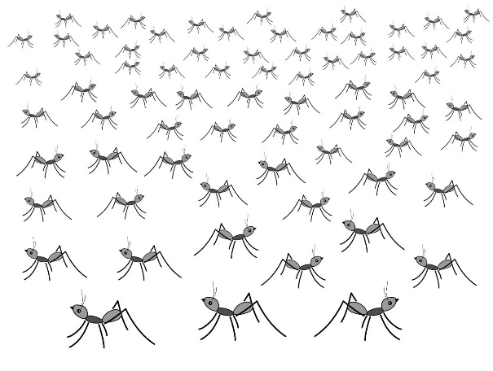

Abbildung 22: Kleinere und enger angesiedelte Ameisen erscheinen weiter entfernt als große wenige.

**(Quelle: eigene Abbildung mit Grafiken von Pixabay** [17]**)**

### Perspektivische Konvergenz

In der folgenden Grafik wird das monokulare Tiefenkriterium der perspektivischen Konvergenz sogar auf zwei Weisen umgesetzt. Zum einen laufen die im Himmel erkennbaren Lichtstrahlen auf einen Punkt hin und konvergieren am Horizont. Zum anderen ist gleiches auch bei der Straße der Fall, sie verläuft mit zunehmender Entfernung zum Betrachtenden enger.

Abbildung 23: Lichtstrahlen und die Straße konvergieren in der Ferne.

**(Quelle: Pixabay** [18]**)**

### Bewegungsparallaxe

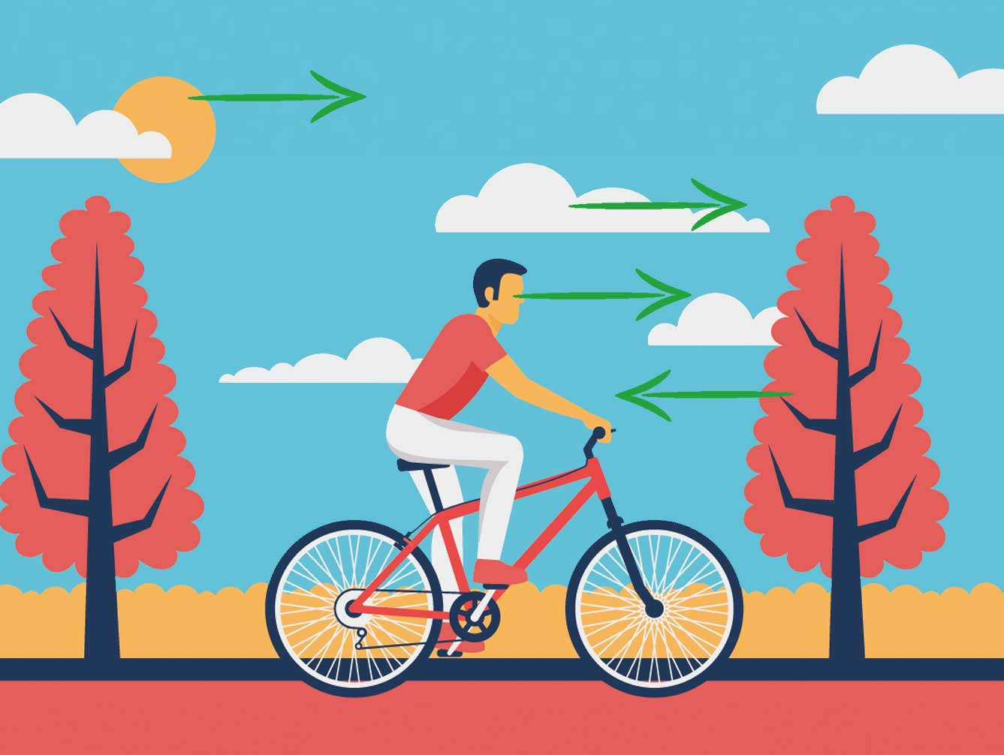Die unterschiedliche scheinbare Bewegungsgeschwindigkeit von Objekten in verschiedenen Entfernungen zeigt die folgende Abbildung. Der Fahrradfahrer bewegt sich nach rechts, als Horizont ist das gelbliche Feld zu erkennen. Die Bäume verdecken dieses, sind also näher am Fahrradfahrer platziert und bewegen sich somit augenscheinlich recht schnell nach links. Die Wolken sowie die Sonne hingegen sind deutlich weiter entfernt und bewegen sich im Vergleich zu den Bäumen eher mit dem Fahrradfahrer zusammen nach rechts, je weiter entfernt das Objekt wahrgenommen wird desto langsamer bewegt es sich. Die Sonne bewegt sich demnach langsamer als die Wolken.

Abbildung 24: Weiter entfernte Objekte bewegen sich unterschiedlich schnell.

**(Quelle: eigene Abbildung mit Grafiken von freepik** [27] **und Pixabay** [19]**)**

## Verwendete Technologien und Frameworks

Als gemeinsamer zentraler Arbeitsmittelpunkt wurden sämtliche Dokumente und Dateien in einem Github Repository gesammelt und versioniert. So war es möglich, dass beide Projektpartner zu jedem Zeitpunkt mit dem aktuellen Stand der Webseite arbeiten und agieren konnten. Die Kommunikation fand in regelmäßigen Abständen per synchronem Meeting im Adobe Connect Diskussionsraum des Moduls in Moodle statt sowie in asynchronen Diskussionen in privaten Slack-Chats.

Zur Gestaltung der einzelnen Bilder, Grafiken und Hintergründe wurde zum Teil auf bereits bestehende Quellen zurückgegriffen. Vorwiegend bediente man sich bei freien Bilder- und Illustrationsdatenbanken wie Pixabay ( [9]) und Freepik( [10]). Die einzelnen Medien sind bei den jeweiligen Grafiken per Quellenangabe verlinkt und aufgelistet. Um diese zu editieren, bzw. für die Gestaltung neuer und eigener Grafiken wurde auf die gesamte Palette der proprietären Adobe Creative Cloud zurückgegriffen. Neben Adobe Photoshop wurden auch Adobe InDesign und Adobe Illustrator verwendet, um Vektoren zu erstellen, Farben und Pfade zu ändern oder Dateien zu kombinieren.

# Abbildungsverzeichnis

Abbildung 1: Funktionsweise des menschlichen Auges. 2

Abbildung 2: Die Katze verdeckt die weiter entfernten Beine. 4

Abbildung 3: Ein Tennisball ist deutlich kleiner als ein Hund, hier ist er also näher als der Hund Nr. 6. 4

Abbildung 4: Ein weit entfernter Mann erscheint kleiner. 5

Abbildung 5: Vogel D wird näher wahrgenommen als Vogel C. 6

Abbildung 6: Schatten erwirkt eine 3D-Wirkung. 6

Abbildung 7: Partikel in der Atmosphäre lassen weit entfernte Objekte unschärfer und heller erscheinen. 7

Abbildung 8: Kleinere, enge Objekte erscheinen weiter entfernt als größere Objekte mit größerem Abstand. 8

Abbildung 9: Linien konvergieren in der Ferne. 8

Abbildung 10: Wahrgenommene Bewegung von Objekten bei eigener Bewegung. 9

Abbildung 11: Hauptcharakter der Webseite, Normalzustand (links) und kurz angezeigte Bewegung (rechts). 10

Abbildung 12: Detaildarstellung im Overlay 11

Abbildung 13: Wissensüberprüfung 11

Abbildung 14: Das Museum als Start vor den Räumen. 12

Abbildung 15: Bahnstation mit Warteschlange, die Texturdichte zeigt. 13

Abbildung 16: Dinos werden von einem anderen Dino bzw. von einem Baum verdeckt. 17

Abbildung 17: Die Raupe und Biene erscheinen gleich groß wie die Windmühle. 17

Abbildung 18: Das Schiff erscheint in einiger Entfernung aufgrund Erfahrungswerte. 18

Abbildung 19: Der untere Vogel wird als weiter entfernt wahrgenommen. 19

Abbildung 20: Schatten erwirkt Dreidimensionalität. 19

Abbildung 21: Hintere Bäume und Berge sind heller und kontrastärmer. 20

Abbildung 22: Kleinere und enger angesiedelte Ameisen erscheinen weiter entfernt als große wenige. 21

Abbildung 23: Lichtstrahlen und die Straße konvergieren in der Ferne. 21

Abbildung 24: Weiter entfernte Objekte bewegen sich unterschiedlich schnell. 22

# Literaturverzeichnis

|  |  |
| --- | --- |
| [1] | „statista,“ [Online]. Available: https://de.statista.com/statistik/daten/studie/318536/umfrage/prognose-zum-umsatz-mit-virtual-reality-weltweit/#professional. [Zugriff am 06 August 2020]. |
| [2] | „Every Last Drop,“ [Online]. Available: http://everylastdrop.co.uk. [Zugriff am 01 August 2020]. |
| [3] | „Simm Racing,“ [Online]. Available: https://race.bounds.agency/drivers. [Zugriff am 01 August 2020]. |
| [4] | „Surprise,“ [Online]. Available: https://surprise.io. [Zugriff am 01 August 2020]. |
| [5] | „APNG Assembler,“ [Online]. Available: https://sourceforge.net/projects/apngasm/. [Zugriff am 05 August 2020]. |
| [6] | „World Wide Web Consortium,“ W3C, [Online]. Available: www.w3.org. [Zugriff am 10 August 2020]. |
| [7] | „Skrollr,“ [Online]. Available: https://prinzhorn.github.io/skrollr/. [Zugriff am 10 08 2020]. |
| [8] | „jQuery,“ jQuery Team, [Online]. Available: www.jquery.com. [Zugriff am 14 08 2020]. |
| [9] | „Pixabay,“ [Online]. Available: https://pixabay.com/de/. [Zugriff am 01 August 2020]. |
| [10] | „Freepik,“ [Online]. Available: https://www.freepik.com/. [Zugriff am 01 August 2020]. |
| [11] | „Pixabay,“ [Online]. Available: https://pixabay.com/de/vectors/land-gr%C3%BCn-sonne-baum-blume-feld-32248/. [Zugriff am 05 August 2020]. |
| [12] | „Pixabay,“ [Online]. Available: https://pixabay.com/de/vectors/br%C3%BCcke-see-landschaft-windm%C3%BChle-2023959/. [Zugriff am 05 August 2020]. |
| [13] | „Pixabay,“ [Online]. Available: https://pixabay.com/de/illustrations/seabeach-ozean-tamsui-meer-strand-5405231/. [Zugriff am 05 August 2020]. |
| [14] | „Pixabay,“ [Online]. Available: https://pixabay.com/de/illustrations/kutter-fischkutter-fischerei-2020911/. [Zugriff am 05 August 2020]. |
| [15] | „Pixabay,“ [Online]. Available: https://pixabay.com/de/illustrations/wald-sonnenuntergang-hirsch-natur-1597029/. [Zugriff am 05 August 2020]. |
| [16] | „Pixabay,“ [Online]. Available: https://pixabay.com/de/illustrations/vogelschwarm-fliegen-v%C3%B6gel-herde-5403298/. [Zugriff am 05 August 2020]. |
| [17] | „Pixabay,“ [Online]. Available: https://pixabay.com/de/vectors/ameise-insekt-k%C3%A4fer-insekt-tier-162000/. [Zugriff am 05 August 2020]. |
| [18] | „Pixabay,“ [Online]. Available: https://pixabay.com/de/vectors/autobahn-gr%C3%BCn-antrieb-h%C3%BCgel-149969/. [Zugriff am 05 August 2020]. |
| [19] | „Pixabay,“ [Online]. Available: https://pixabay.com/de/vectors/pfeil-links-blau-handgezeichnete-310635/. [Zugriff am 05 August 2020]. |
| [20] | „freepik,“ [Online]. Available: https://www.freepik.com/free-vector/museum-building-cartoon-illustration_3834875.htm. [Zugriff am 05 August 2020]. |
| [21] | „freepik,“ [Online]. Available: https://www.freepik.com/free-vector/hand-drawn-dinosaur-collection_4472411.htm. [Zugriff am 05 August 2020]. |
| [22] | „freepik,“ [Online]. Available: https://www.freepik.com/free-vector/green-grass-borders_789475.htm. [Zugriff am 05 August 2020]. |
| [23] | „freepik,“ [Online]. Available: https://www.freepik.com/free-vector/winter-landscape-with-frozen-lake-clouds_7773451.htm. [Zugriff am 05 August 2020]. |
| [24] | „freepik,“ [Online]. Available: https://www.freepik.com/free-vector/bugs-collection-insect-vector-design_1276659.htm. [Zugriff am 05 August 2020]. |
| [25] | „freepik,“ [Online]. Available: https://www.freepik.com/free-vector/whole-half-broken-coco-nut_4182752.htm. [Zugriff am 05 August 2020]. |
| [26] | „freepik,“ [Online]. Available: https://www.freepik.com/free-vector/flat-design-mountains-with-trees-starry-sky_5323459.htm. [Zugriff am 05 August 2020]. |
| [27] | „freepik,“ [Online]. Available: https://www.freepik.com/free-vector/people-transport-flat-banners_6207063.htm. [Zugriff am 05 August 2020]. |
| [28] | „freepik,“ [Online]. Available: https://www.freepik.com/free-vector/cartoon-character-motion-design_4221448.htm. [Zugriff am 05 August 2020]. |
| [29] | „freepik,“ [Online]. Available: https://www.freepik.com/free-vector/group-businessmen-back-avatar-character_5984946.htm. [Zugriff am 14 August 2020]. |
| [30] | „freepik,“ [Online]. Available: https://www.freepik.com/free-vector/group-business-women-back-avatar-character_5984947.htm. [Zugriff am 14 August 2020]. |
| [31] | „freepik,“ [Online]. Available: https://www.freepik.com/free-vector/vector-central-station-city-street_7101632.htm. [Zugriff am 14 August 2020]. |